Проект

ПРАВИТЕЛЬСТВО УДМУРТСКОЙ РЕСПУБЛИКИ

ПОСТАНОВЛЕНИЕ

от «____» __________ 2019 года №____

г. Ижевск

О памятнике природы регионального значения
«Торфяное болото «Сыга II»

В соответствии с Федеральным законом от 14 марта 1995 года № 33-ФЗ «Об особо охраняемых природных территориях» Правительство Удмуртской Республики постановляет:
1. Переименовать памятник природы «Торфяное месторождение «Сыга II» в памятник природы регионального значения «Торфяное болото «Сыга II».
2. Утвердить прилагаемое Положение о памятнике природы регионального значения «Торфяное болото «Сыга II».
3. Настоящее постановление вступает в силу через 10 дней после его официального опубликования.

Председатель Правительства
Удмуртской Республики Я.В. Семенов

Проект вносит:
министр природных ресурсов
и охраны окружающей среды
Удмуртской Республики Д.Н. Удалов
_____________________________________________________________________________________________
Разослать: Секретариат заместителя Председателя Правительства УР по вопросам промышленности, транспорта, экологии и топливно-энергетического комплекса, Управление Министерства юстиции РФ по УР, Управление Росреестра по УР, Минприроды УР, Госсовет УР, ГФИ по УР, Государственный контрольный комитет УР, Прокуратура УР, официальный сайт Главы и Правительства УР, СПС

УТВЕРЖДЕНО

постановлением Правительства Удмуртской Республики

от «___»________2019 года №____

ПОЛОЖЕНИЕ
о памятнике природы регионального значения
«Торфяное болото «Сыга II»

I. Общие положения

1. Настоящее Положение определяет правовой статус памятника природы регионального значения «Торфяное болото «Сыга II» (далее – Памятник природы), устанавливает его границы и режим особой охраны.
2. Территория, занятая Памятником природы, является особо охраняемой природной территорией регионального значения в соответствии с постановлением Совета Министров Удмуртской АССР от 20 мая 1981 года № 159 «О признании памятниками природы торфяных месторождений на территории Удмуртской АССР».
3. Памятник природы располагается на территории муниципального образования «Город Глазов» Удмуртской Республики.
4. Площадь Памятника природы – 595 га, в том числе площадь лесного фонда – 426,2 га: кварталы 93 (выделы 1 – 8, 10, часть выдела 9), 94, 101, 103, 104 (выделы 1, 2, 4 – 8), 147 (выделы 1 – 6, 8, 9, 11 – 17, 20, 21, части выделов 7, 10), 148, 149 Парзинского участкового лесничества Глазовского лесничества.
5. Границы Памятника природы определены в местной системе координат, принятой для Удмуртской Республики (МСК-18), и представлены в приложении к настоящему Положению.
Границы Памятника природы обозначаются на местности предупредительными и информационными знаками (табличками, указателями, щитами, аншлагами).
6. Памятник природы находится в ведении Министерства природных ресурсов и охраны окружающей среды Удмуртской Республики, которое осуществляет его охрану в установленном законодательством порядке.

II. Цели и задачи Памятника природы

7. Основной целью создания Памятника природы является сохранение в естественном состоянии типичных лесных ценозов и уникальных комплексов лесных переходных болот с популяциями редких видов растений.
8. Задачами Памятника природы являются:
1) сохранение ценных растительных сообществ;
2) сохранение редких и исчезающих видов растений, занесённых в Красную книгу Удмуртской Республики;
3) ведение мониторинга состояния природного комплекса;
4) проведение научных исследований;
5) экологическое просвещение.

III. Режим особой охраны и использование территории Памятника природы

9. На территории Памятника природы запрещается:
геологическое изучение недр, разработка месторождений полезных ископаемых;
создание лесоперерабатывающей инфраструктуры;
проведение сплошных рубок лесных насаждений;
вырубка здоровых экземпляров старовозрастных деревьев;
деятельность, влекущая за собой нарушение почвенного покрова, изменение гидрологического режима (за исключением мероприятий по охране, защите и воспроизводству лесов);
строительство объектов капитального строительства;
строительство магистральных дорог, трубопроводов и других коммуникаций, хозяйственных и жилых объектов, не связанных с функционированием Памятника природы;
предоставление земельных участков для индивидуального жилищного строительства, дачного строительства, садоводства и огородничества;
использование природных ресурсов в промышленных целях, в том числе заготовка живицы, промышленная заготовка и сбор ягод, плодов, семян, лекарственного и технического сырья;
сбор биологических коллекций, кроме осуществляемого в рамках научно–исследовательской деятельности;
деятельность, влекущая за собой нарушение условий произрастания и обитания объектов растительного и животного мира;
применение и хранение ядохимикатов, нефтепродуктов, минеральных удобрений, химических средств защиты растений, стимуляторов роста и других вредных веществ;
проезд и стоянка автомототранспорта вне существующих дорог (за исключением случаев, связанных с соблюдением режима особой охраны Памятника природы, проведением необходимых лесохозяйственных (лесовосстановительных, противопожарных, лесозащитных) и биотехнических мероприятий);
устройство привалов, биваков, туристских стоянок и разведение костров вне специально оборудованных для этого мест;
размещение отходов производства и потребления;
уничтожение и повреждение аншлагов, шлагбаумов, стендов, граничных столбов и других информационных знаков и указателей, оборудованных экологических троп и мест отдыха;
иная деятельность, влекущая за собой нарушение сохранности Памятника природы.
10. На территории Памятника природы допускается:
проведение рубок в целях вырубки погибших и повреждённых лесных насаждений, а также рубок ухода, не связанных с заготовкой древесины (осветления и прочистки). Рубки лесных насаждений проводятся в зимний период (кроме рубок осветлений и прочисток) по снежному покрову способами, не влекущими повреждения растительного покрова и подроста, в соответствии с правилами санитарной безопасности в лесах, правилами пожарной безопасности в лесах, правилами ухода за лесами, правилами заготовки древесины, установленными уполномоченным федеральным органом исполнительной власти;
сбор дикорастущих плодов, ягод, грибов, других пригодных для употребления в пищу лесных ресурсов для собственных нужд граждан;
проведение необходимых биотехнических, противопожарных мероприятий;
проведение мероприятий по охране, защите и воспроизводству лесов в части лесовосстановления и ухода за лесами, не связанного с заготовкой древесины (осветления и прочистки);
научно–исследовательская деятельность (изучение и мониторинг природных комплексов и их компонентов);
эколого–просветительская деятельность (снятие видеофильмов, фотографирование с целью выпуска полиграфической продукции, организация и устройство экскурсионных экологических троп и туристских маршрутов, пешие экскурсии по разработанным маршрутам);
установка информационных аншлагов, табличек, указателей, обустройство мест кратковременного отдыха;
иная деятельность, не противоречащая целям и задачам Памятника природы и не влекущая за собой нарушение сохранности его природных комплексов.
Реконструкция и ремонт существующих линейных объектов и сооружений, а также их эксплуатация в границах Памятника природы осуществляются методами, исключающими нарушение целостности и сохранности природных комплексов и объектов Памятника природы.
Деятельность собственников, пользователей, владельцев и арендаторов земельных участков, находящихся в границах Памятника природы, осуществляется в соответствии с целевым назначением земельных участков с учётом запретов и ограничений, установленных настоящим Положением.
Любительская и спортивная охота, любительское и спортивное рыболовство на территории Памятника природы осуществляются в соответствии с законодательством Российской Федерации и законодательством Удмуртской Республики.
Использование лесных участков, проведение мероприятий по охране, защите и воспроизводству лесов на территории Памятника природы осуществляется с учётом ограничений, установленных лесохозяйственным регламентом Глазовского лесничества и пунктами 9, 10 настоящего Положения.
11. Виды разрешённого использования земельных участков, расположенных в границах Памятника природы, в соответствии с Классификатором видов разрешённого использования земельных участков, утверждённым приказом Минэкономразвития России от 1 сентября 2014 года № 540:
1) основные виды разрешённого использования земельных участков:
охрана природных территорий (код 9.1);
2) вспомогательные виды разрешённого использования земельных участков:
природно-познавательный туризм (код 5.2), за исключением размещения баз и палаточных лагерей.
12. Установленный режим особой охраны Памятника природы обязаны соблюдать все физические и юридические лица, в том числе собственники, владельцы, пользователи и арендаторы земельных участков, находящихся в границах Памятника природы.
13. Физические и юридические лица, в том числе собственники, владельцы, пользователи и арендаторы земельных участков, находящихся в границах Памятника природы, виновные в нарушении установленного режима, привлекаются к административной, уголовной и гражданско–правовой ответственности в соответствии с законодательством.
14. Границы и особенности режима особой охраны Памятника природы учитываются при разработке планов и перспектив экономического и социального развития, лесохозяйственных регламентов и проектов освоения лесов, подготовке документов территориального планирования, территориального и внутрихозяйственного охотустройства, проведении лесоустройства и инвентаризации земель.

IV. Государственный учёт Памятника природы

15. Государственный учёт и инвентаризация Памятника природы осуществляется Министерством природных ресурсов и охраны окружающей среды Удмуртской Республики.

V. Государственный надзор в области охраны и использования Памятника природы

16. Государственный надзор в области охраны и использования особо охраняемых природных территорий на территории Памятника природы осуществляется Министерством природных ресурсов и охраны окружающей среды Удмуртской Республики при осуществлении им регионального государственного экологического надзора в области охраны и использования особо охраняемых природных территорий.
___________________

Приложение
к Положению о памятнике природы
регионального значения
«Торфяное болото «Сыга II»

ГРАНИЦЫ
памятника природы регионального значения
«Торфяное болото «Сыга II»

1. Перечень координат характерных точек границ памятника природы
регионального значения «Торфяное болото «Сыга II»

Обозначение характерных точек границ | Координаты (МСК-18), метры
 | X | Y
1 | 537759,84 | 2192556,86
2 | 537410,72 | 2193327,79
3 | 537302,45 | 2193524,96
4 | 537259,55 | 2193633,64
5 | 537204,49 | 2193685,84
6 | 537057,20 | 2193810,25
7 | 537002,86 | 2193891,76
8 | 536997,14 | 2193957,54
9 | 537011,44 | 2194034,76
10 | 537002,86 | 2194100,55
11 | 536954,23 | 2194134,87
12 | 536954,23 | 2194186,35
13 | 536965,67 | 2194223,53
14 | 537005,71 | 2194289,31
15 | 536959,95 | 2194303,61
16 | 536891,31 | 2194300,75
17 | 536805,51 | 2194292,17
18 | 536731,15 | 2194286,45
19 | 536639,63 | 2194260,71
20 | 536613,88 | 2194289,31
21 | 536576,70 | 2194280,73
22 | 536516,64 | 2194272,15
23 | 536445,14 | 2194355,09
24 | 536433,70 | 2194400,86
25 | 536436,56 | 2194466,64
26 | 536399,38 | 2194538,14
27 | 536350,76 | 2194586,76
28 | 536279,26 | 2194586,76
29 | 536207,76 | 2194589,62
30 | 536187,74 | 2194669,70
31 | 536159,14 | 2194666,84
32 | 536133,39 | 2194635,38
33 | 536004,69 | 2194668,27
34 | 535918,89 | 2194559,59
35 | 535769,13 | 2194664,14
36 | 535707,96 | 2194594,62
37 | 535721,90 | 2194550,65
38 | 535684,72 | 2194534,92
39 | 535523,84 | 2194511,33
40 | 535422,31 | 2194512,76
41 | 535357,24 | 2194533,49
42 | 535295,04 | 2194569,96
43 | 535293,60 | 2194614,29
44 | 535330,07 | 2194689,36
45 | 535556,02 | 2194720,11
46 | 535573,18 | 2194747,28
47 | 535633,24 | 2194754,43
48 | 535644,97 | 2194750,81
49 | 535468,07 | 2194870,98
50 | 534297,23 | 2194802,69
51 | 534388,75 | 2194373,68
52 | 534423,07 | 2194379,40
53 | 534437,37 | 2194350,80
54 | 534611,84 | 2194367,96
55 | 534717,66 | 2193913,21
56 | 534554,63 | 2193833,13
57 | 534600,40 | 2193544,26
58 | 534986,51 | 2192780,63
59 | 535306,83 | 2192769,19
60 | 535346,87 | 2192792,06
61 | 535704,38 | 2192786,34
62 | 535761,58 | 2192757,74
63 | 535991,82 | 2192434,55
64 | 536096,21 | 2192242,93
65 | 535987,53 | 2192125,67
66 | 536106,22 | 2192052,73
67 | 536174,87 | 2192099,93
68 | 536207,76 | 2192098,50
69 | 536203,47 | 2192034,15
70 | 536090,49 | 2191878,27
71 | 536090,49 | 2191829,65
72 | 536047,59 | 2191749,57
73 | 536189,17 | 2191696,66
74 | 536224,92 | 2191655,18
75 | 536229,21 | 2191529,34
76 | 536233,88 | 2191521,34
77 | 536200,61 | 2191403,50
78 | 536229,21 | 2191367,75
79 | 536277,83 | 2191354,88
80 | 536352,19 | 2191367,75
81 | 536420,83 | 2191460,70
82 | 536473,74 | 2191493,59
83 | 536475,17 | 2191523,62
84 | 536498,05 | 2191597,98
85 | 536562,41 | 2191662,34
86 | 536679,67 | 2191675,20
87 | 536839,83 | 2191876,84
88 | 536861,28 | 2191931,18
89 | 536848,41 | 2191975,51
90 | 536825,53 | 2192044,15
91 | 536848,41 | 2192122,81
92 | 536909,90 | 2192152,84
93 | 536931,36 | 2192214,33
94 | 536928,49 | 2192295,84
95 | 536955,67 | 2192324,44
96 | 536967,11 | 2192328,73
97 | 536947,09 | 2192363,05
98 | 537011,42 | 2192440,52
99 | 536970,24 | 2192567,60
100 | 537057,74 | 2192571,63
101 | 537423,82 | 2192587,84
102 | 537534,64 | 2192511,58
1 | 537759,84 | 2192556,86

2. План границ памятника природы регионального значения
«Торфяное болото «Сыга II»

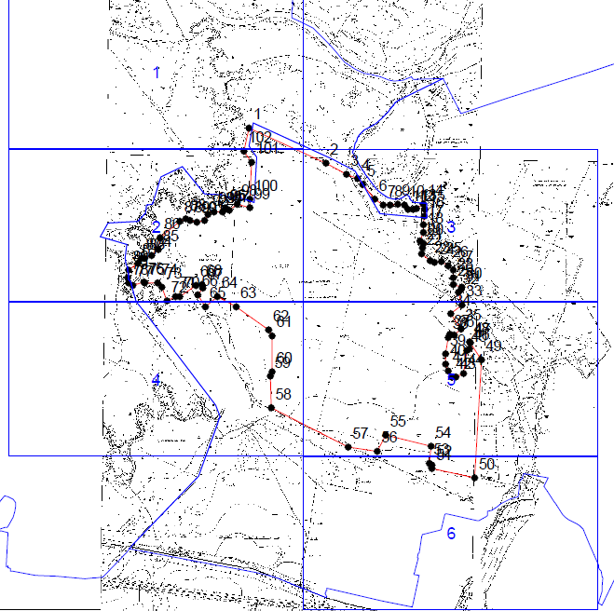

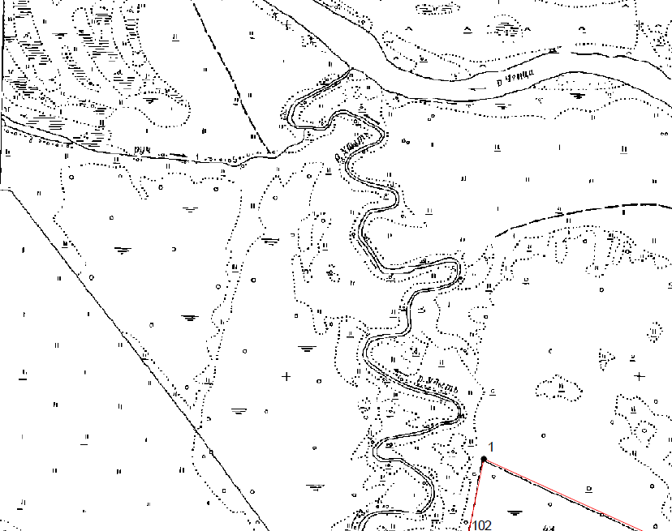

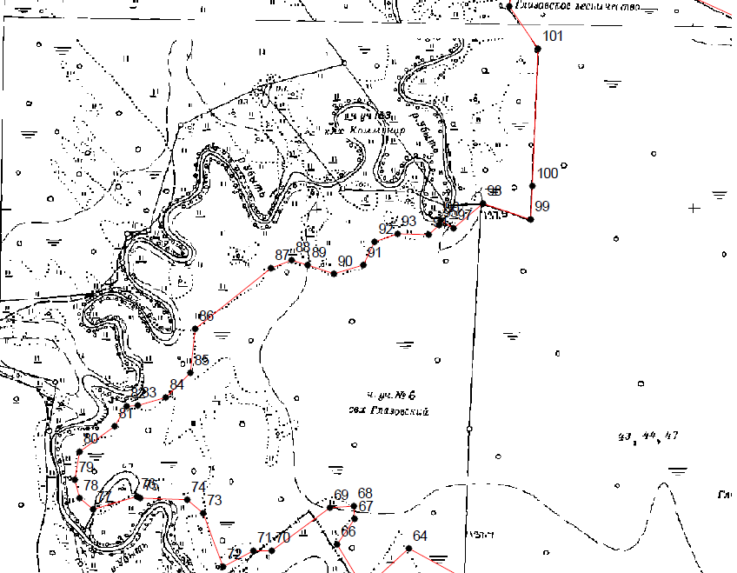

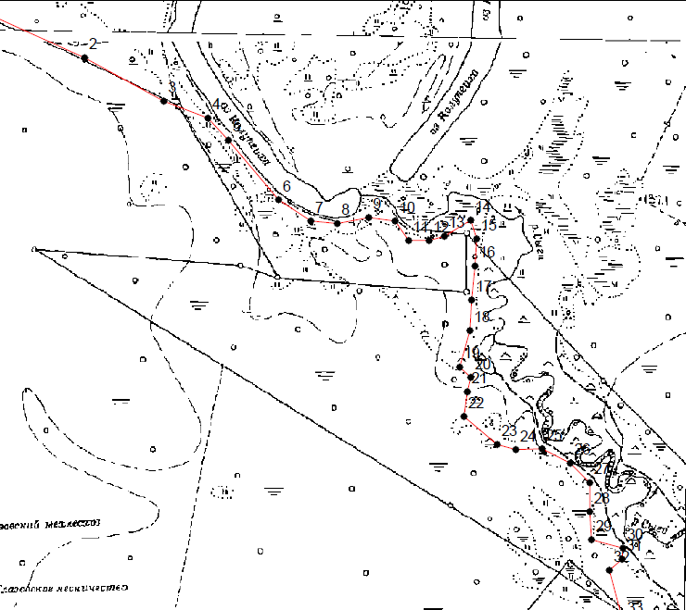

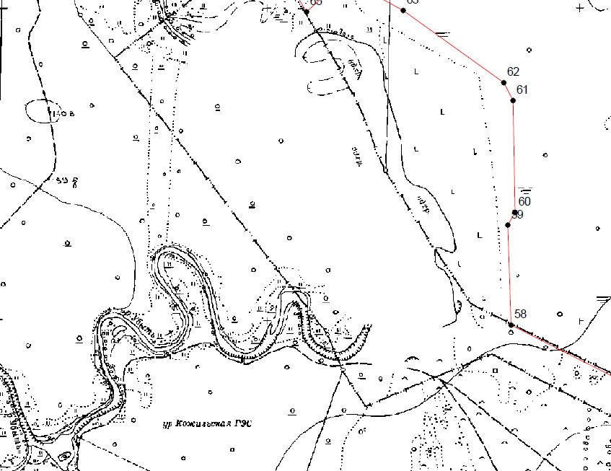
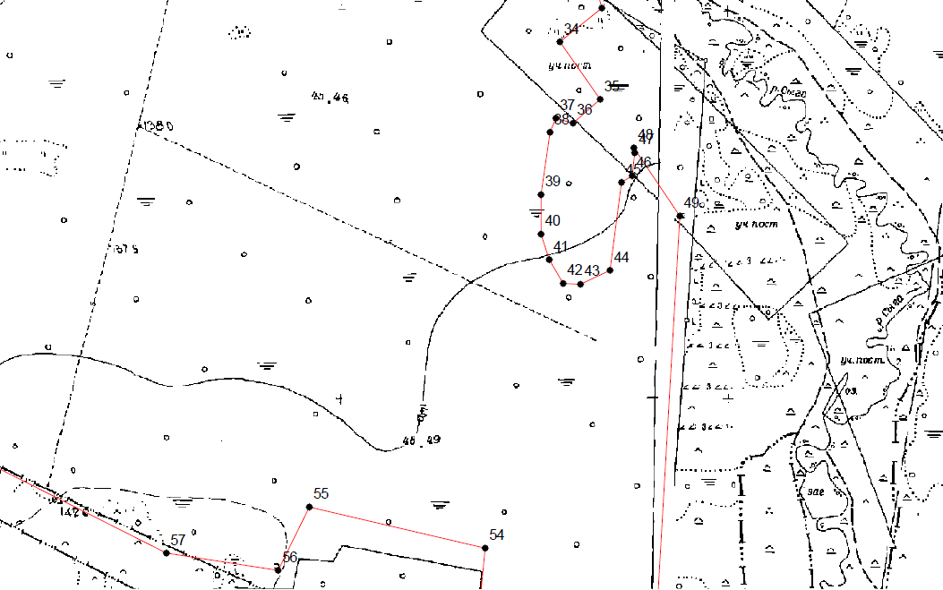

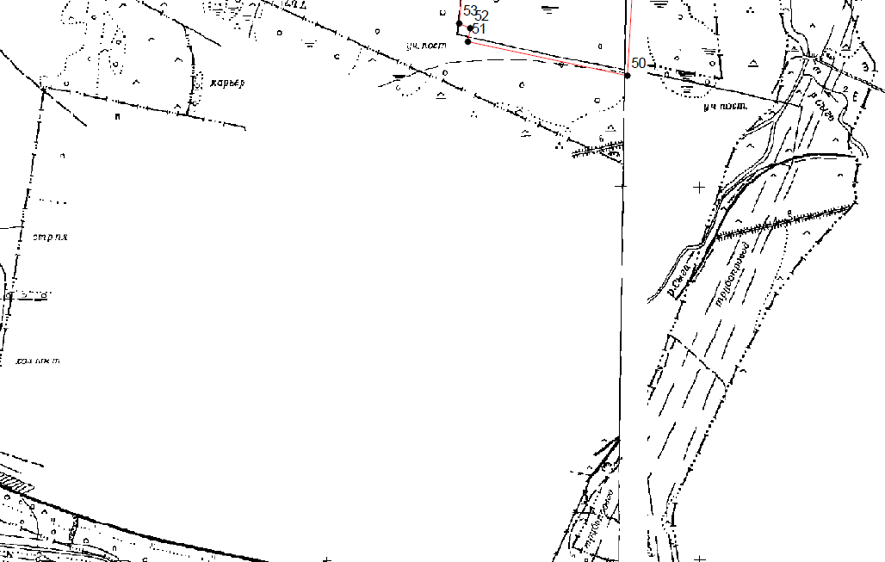

граница памятника природы

_________________

